1、点击“统计”按钮时有时会出现以下提示

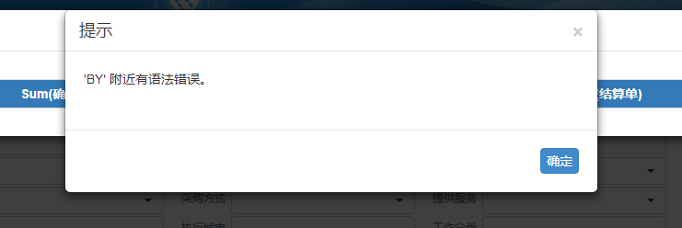

2、点击“统计”按钮之后，只出现表头，不出现任何统计结果

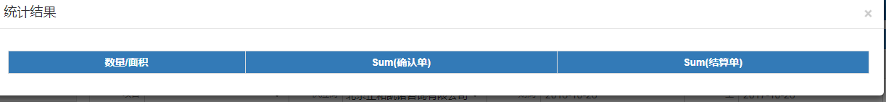

3、选择了第一家代理之后，再选择一家代理，显示框内不同时显示两家代理

4、选择了第一家代理之后，再选择第二家代理时，第一家代理不会自动取消勾选

